ZTBMS
프로그램 설명서
ZTBMS
(Zeron Total Building Management System)

목 차
통신 프로그램 설명서 3
1.1 통신 프로그램 구동 3
1.2 출입문 명칭 관리 3
1.3 출입문 조회 순서 변경 3
1.4 방범구역 명칭 관리 3
1.5 방범구역 조회 순서 변경 3
1.6 출입문 스케줄 관리 3
1.7 환경설정 3
1.8 DB복구 3
1. 출입/방범 모니터링 프로그램 설명서 3
2.1 모니터링 프로그램 구동 3
2.2 코드 관리 3
2.3 운영 관리 3
2.4 모니터링 4
2.5 시스템 운영자관리 4
2.6 시스템 보고서 4
2. 근태 프로그램 설명서 4
3.1 근태 프로그램 구동 4
3.2 등록 4
3.3 운영관리 5
3.4 근태보고서 5
3.5 관리자메뉴 5
4. 식수 프로그램 설명서 5
4.1 식수 프로그램 구동 5
4.2 등록 5
4.3 운영관리 5
4.4 식수보고서 5
4.5 시스템관리 5

1. 통신 프로그램 설명서
- 통신 프로그램은 PC와 기기(메인컨트롤) 과의 통신을 담당하는 프로그램입니다.

1.1 통신 프로그램 구동

1.1.1 프로그램 구동
1) 프로그램 설치 후 시스템을 부팅 하면 다음과 같이 통신서버가 실행 되어 있습니다.
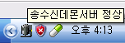

2) 프로그램 종료 후 프로그램을 재 실행 하실 경우 시작 –> 프로그램 –> 출입관리시스템 –> 출입관리통신데몬 을 실행 시켜서 통신 서버를 구동 시킬 수 있습니다.
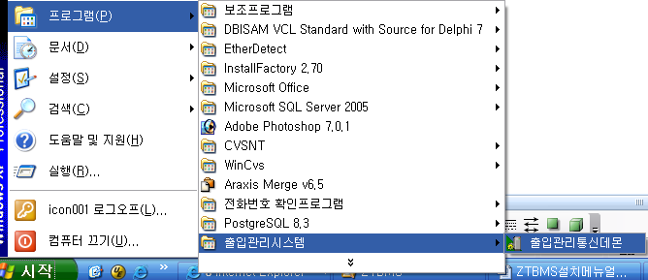

1.1.2 프로그램 조회
1) 통신서버 아이콘에 오른쪽 마우스 클릭하면 메뉴가 조회 되며 여기서 화면보기를 클릭합니다
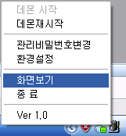

2) 관리자 암호를 입력하는 화면이 뜨면 관리자 암호(초기암호:123456)를 입력합니다.
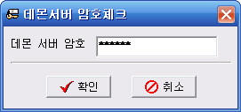

3) 다음과 같이 관리자 화면이 조회됩니다.
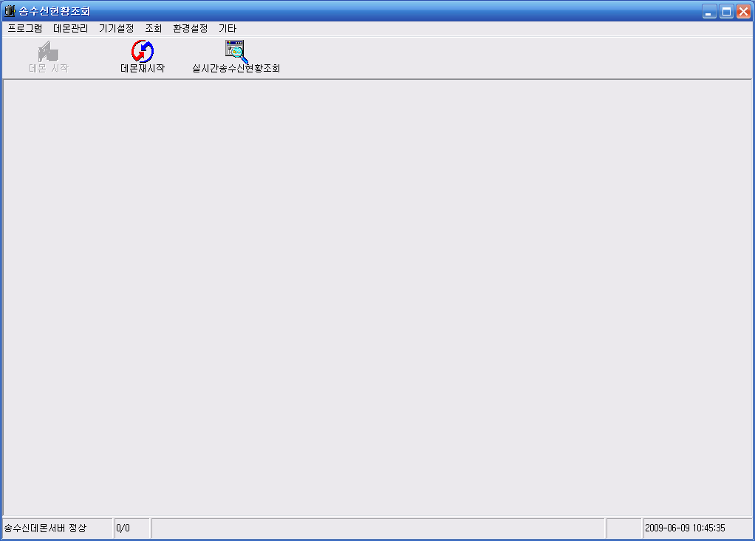

1.1.3 프로그램 종료
1) 통신서버 아이콘에 오른쪽 마우스 클릭하면 메뉴가 조회 되며 여기서 종료를 클릭합니다. 또는 관리자 화면의 프로그램 -> 종료를 클릭합니다.
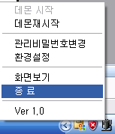
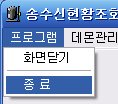

2) 관리자 암호를 입력하는 화면이 뜨면 관리자 암호(초기암호:123456)를 입력합니다.

1.2 출입문 명칭 관리
: 모니터링 프로그램에서 조회되는 출입문의 명칭을 변경할 때 사용합니다.

1) 관리자 화면의 기기설정 -> 출입문관리를 클릭합니다.
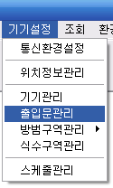

2) 출입문관리 화면이 조회됩니다.
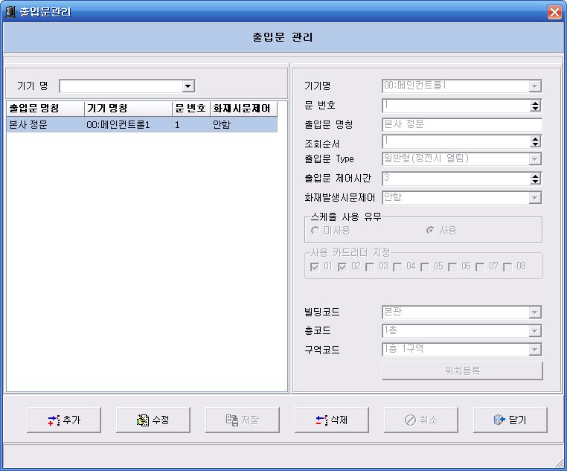

3) 변경 할 출입문을 선택 후 수정 버튼을 클릭합니다.

(1)
(2)

4) 출입문 명칭 변경 후 저장 버튼으로 적용 합니다.
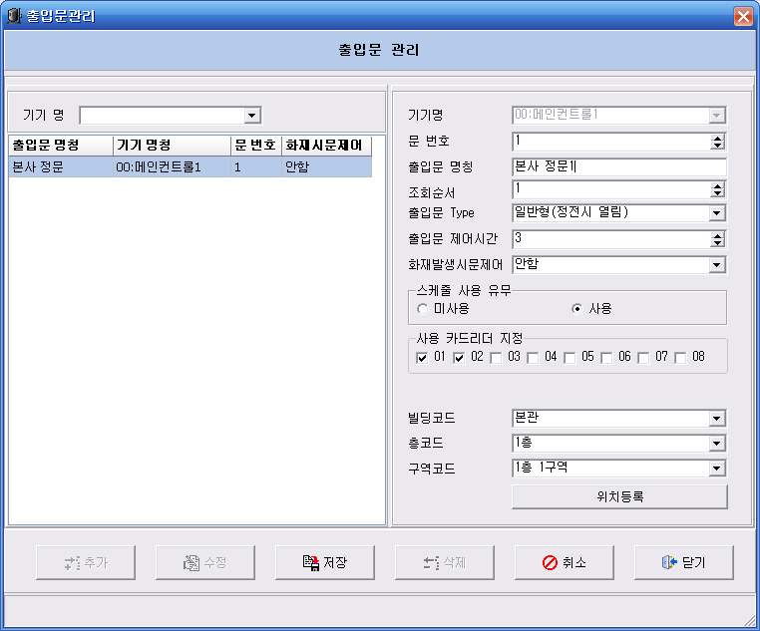
(1)
(2)

1.3 출입문 조회 순서 변경
: 모니터링 프로그램에서 출입문 조회되는 순서를 변경할 때 사용합니다. 순서가 낮을수록 먼저 조회 됩니다.

1) 관리자 화면의 기기설정 -> 출입문관리를 클릭합니다.

2) 출입문관리 화면이 조회됩니다.

3) 변경 할 출입문을 선택 후 수정 버튼을 클릭합니다.

(1)
(2)

4) 출입문 조회순서 변경 후 저장 버튼으로 적용 합니다.
(1)
(2)

1.4 방범구역 명칭 관리
: 모니터링 프로그램에서 조회되는 방범구역의 명칭을 변경할 때 사용합니다.
1) 관리자 화면의 기기설정 –> 방범구역관리 –> 방범기기관리를 클릭 합니다..
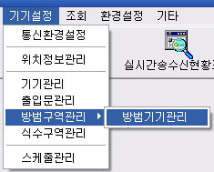

2) 방범기기관리 화면이 뜹니다.
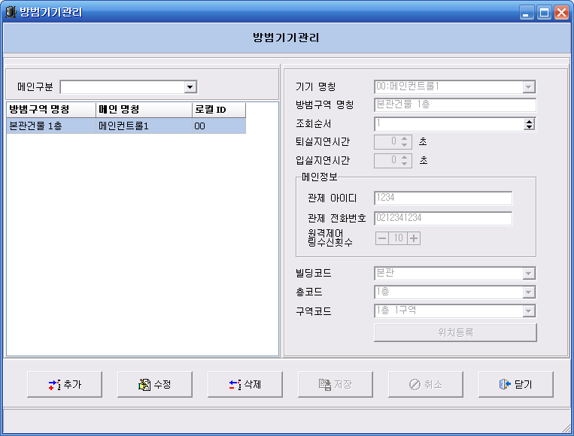

3) 변경 할 방범구역을 선택 후 수정 버튼을 클릭합니다.
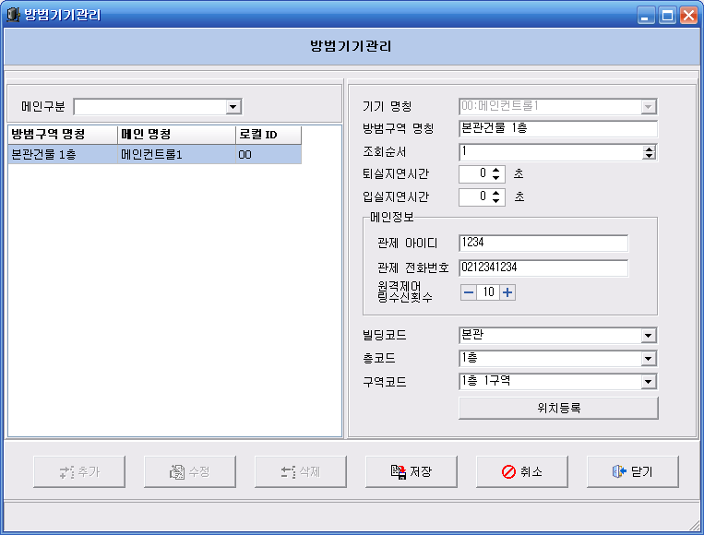
(1)
(2)

4) 방범구역 명칭을 수정 후 저장 버튼으로 적용합니다.
(1)
(2)

1.5 방범구역 조회 순서 변경
: 모니터링 프로그램에서 방범구역 조회되는 순서를 변경할 때 사용합니다. 순서가 낮을수록 먼저 조회 됩니다.

1) 관리자 화면의 기기설정 –> 방범구역관리 –> 방범기기관리를 클릭 합니다..

2) 방범기기관리 화면이 뜹니다.

3) 변경 할 방범구역을 선택 후 수정 버튼을 클릭합니다.
(1)
(2)

4) 조회순서를 수정 후 저장 버튼으로 적용합니다.
(1)
(2)

1.6 출입문 스케줄 관리
: 출입문을 스케줄에 의해 운영 또는 개방 모드로 운영하는 경우에 사용합니다.(단, 출입문이 스케줄 사용으로 되어 있어야 사용 가능합니다.)

1) 기기설정 –> 스케줄관리를 클릭합니다.
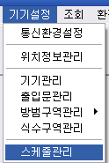

2) 다음과 같이 스케줄 관리 화면이 조회됩니다.
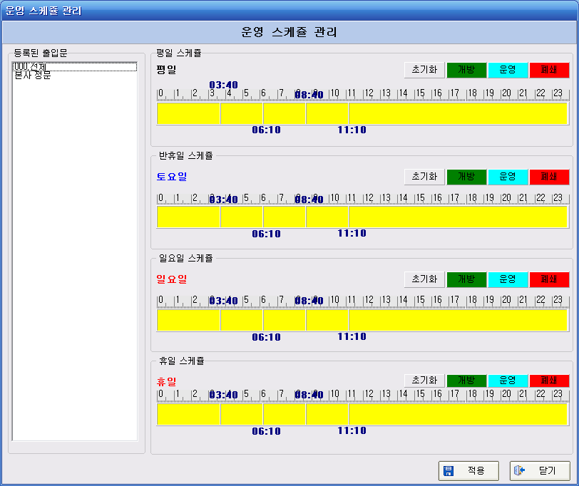

3) 왼쪽 등록된 출입문 정보는 출입문 관리에서 스케줄사용으로 셋팅 된 출입문만 조회됩니다.
4) 스케줄 입력할 출입문을 선택하면 다음과 같이 초기데이터를 생성합니다.
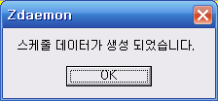

5) 해당 항목의 초기화 버튼을 클릭하여 다음과 같이 시간 구간을 5구간으로 나눕니다.
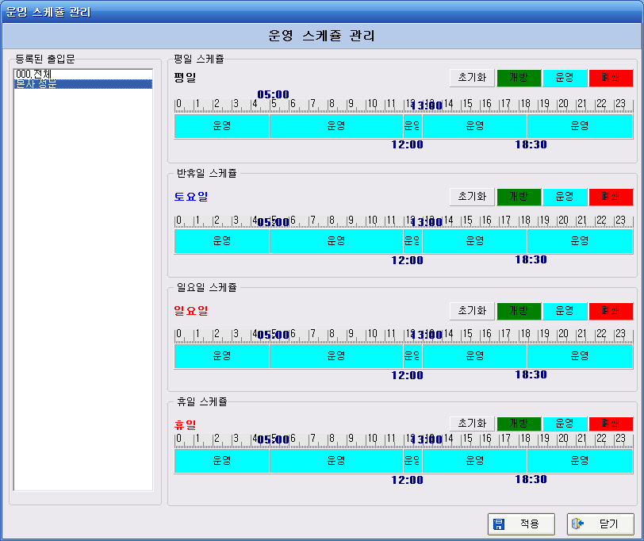

6) 해당 구간의 시간을 변경합니다.
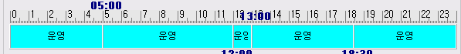

- 해당 구간의 구분에 마우스 커서를 갖다 대면 <-> 와 같은 화살표가 생깁니다.
- 이때 왼쪽 마우스를 클릭하여 드래그 인 드래그 하면 구간이 변경 되면서 시간대역이 표시됩니다.

7) 해당 구간의 모드를 변경합니다.
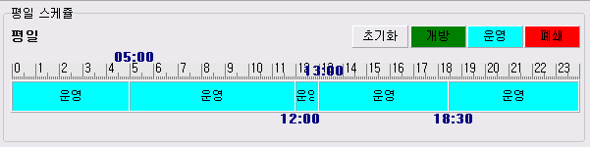

- 위의 해당 개방 또는 운영 을 마우스로 클릭 후 드래그 인 드래그 해서 해당 위치에 끌어다 놓으면 색깔이 바뀝니다.(단,폐쇄모드는 지원하지 않습니다.)

8) 적용 버튼을 이용하여 스케줄을 적용 합니다
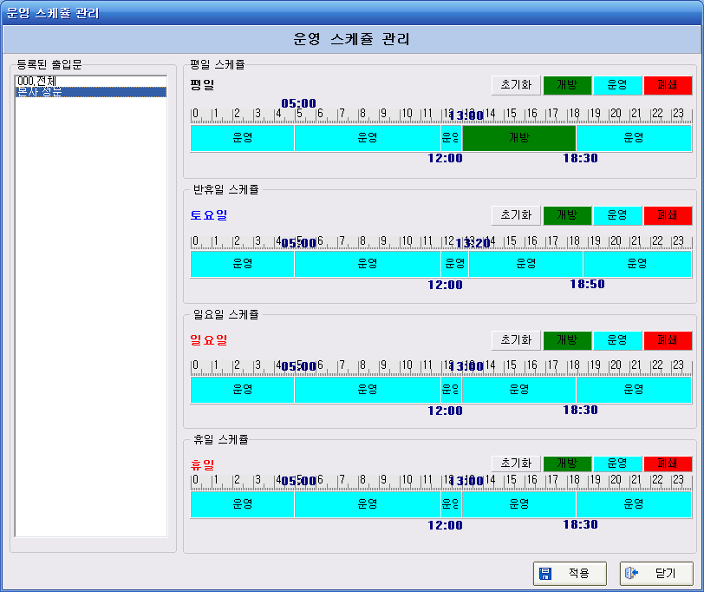

1.7 환경설정

1.8 DB복구

2. 출입/방범 모니터링 프로그램 설명서

2.1 모니터링 프로그램 구동

2.1.1 프로그램 구동

2.1.2 로그인

2.1.3 로그아웃

2.1.4 프로그램 종료

2.2 코드 관리

2.2.1 기본코드관리

2.2.2 기기코드관리
2.2.2.1 출입기기코드관리
2.2.2.1.1 출입승인상태코드관리
2.2.2.2 방범기기코드관리
2.2.2.2.1 알람상태코드관리
2.2.2.2.2 알람조치코드관리
2.2.2.2.3 방범기기타입코드관리

2.2.3 공휴일관리

2.3 운영 관리

2.3.1 사원관리
2.3.1.1 개별사원관리
2.3.1.2 일괄사원관리

2.3.2 카드권한관리
2.3.2.1 개인별카드권한관리
2.3.2.2 기기별카드권한관리

2.3.3 그룹별코드관리
2.3.3.1 그룹별 권한코드 관리
2.3.3.2 그룹별 권한등록

2.3.4 카드권한다운로드
2.3.4.1 미전송카드권한 다운로드

2.4 모니터링

2.4.1 관제시스템

2.4.2 상태확인

2.4.3 출입문제어

2.4.4 방범제어

2.4.5 통신상태확인

2.5 시스템 운영자관리

2.5.1 권한등급관리
2.5.1.1 등급관리
2.5.1.2 등급별프로그램사용관리

2.5.2 시스템운영자관리
2.5.2.1 운영자관리
2.5.2.2 운영자권한관리

2.6 시스템 보고서

2.6.1 출입이력보고서

2.6.2 경보이력보고서

2.6.3 시스템운영보고서
2.6.3.1 출입문운영보고서
2.6.3.2 경비구역운영보고서

3. 근태 프로그램 설명서

3.1 근태 프로그램 구동

3.1.1 프로그램 구동

3.1.2 로그인

3.1.3 로그아웃

3.1.4 프로그램 종료

3.2 등록

3.2.1 조직도등록

3.2.2 근태환경등록
3.2.2.1 근태환경설정
3.2.2.2 근태타입관리
3.2.2.3 근태코드관리
3.2.2.3.1 출근코드관리
3.2.2.3.2 퇴근코드관리
3.2.2.3.3 휴가코드관리

3.2.3 개인등록
3.2.3.1 개인정보관리
3.2.3.2 개인별휴가관리

3.2.4 시스템운영자관리

3.3 운영관리

3.3.1 근태모니터링

3.3.2 근태관리

3.4 근태보고서

3.4.1 근태집계관리
3.4.1.1 근태집계작업
3.4.1.2 미처리내역조회
3.4.1.3 근태이력보고서

3.4.2 기간별근태보고서

3.4.3 월별 근태보고서

3.5 관리자메뉴

3.5.1 권한등급관리
3.5.1.1 등급관리
3.5.1.2 등급별프로그램사용권한

4. 식수 프로그램 설명서

4.1 식수 프로그램 구동

4.1.1 프로그램 구동

4.1.2 로그인

4.1.3 로그아웃

4.1.4 프로그램 종료

4.2 등록

4.2.1 조직도등록

4.2.2 개인등록

4.3 운영관리

4.3.1 식수권한관리

4.3.2 개인별식수관리

4.3.3 식수현황모니터링

4.4 식수보고서

4.4.1 개인별식수보고서

4.4.2 개인별식수통계

4.5 시스템관리

4.5.1 권한등급관리
4.5.1.1 등급관리
4.5.1.2 등급별프로그램관리

4.5.2 시스템운영자관리

